Lösungen zum

Arbeitsblatt
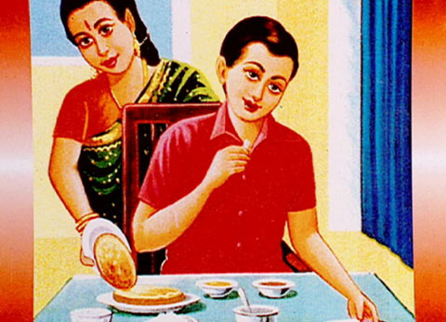 |  | Gesellschaft für Sek I, Sek II
 |  | Kulturelle Eigenheiten
Anstand (13)

28:45 Minuten

1. Was ist Anstand? Weshalb braucht es Anstandsregeln? Was passiert bei Verstössen gegen Anstandsregeln?
Definition von Thomas Eberle:
Anstand ist ein ungeschriebenes Gesetz, das unser Zusammenleben regelt. Einige Beispiele: Essmanieren, Respekt gegenüber Mitmenschen, Achtung gegenüber der Umwelt, keine Störung der öffentlichen Ordnung.
Wir brauchen Anstandsregeln, weil wir uns nicht wie Tiere nach Instinkten und Bedürfnissen verhalten, sondern nach Normen, welche das Zusammenleben regeln. Anstandsregeln geben Sicherheit und Gewissheit, wie man sich in bestimmten Situationen benehmen muss.
Bei Verstössen ergreifen die Mitmenschen Massnahmen; sie reagieren darauf. Selten wird man mit Gefängnis oder Geldstrafe bestraft. Viel eher wird man gemieden, nicht mehr eingeladen und ausgelacht. In schlimmeren Fällen wird man von der Schule verwiesen oder findet keine Lehrstelle.

2. Welche Anstandsregel erkennst du auf dem ersten Bild?
Essmanieren

3. Mache weitere eigene Beispiele zu dieser Anstandsregel.
Nicht mit den Händen essen, nicht mit offenem Mund kauen, nicht schmatzen, nicht mit vollem Mund sprechen, Hände waschen vor dem Essen, erst dann essen, wenn alle am Tisch sitzen etc.

4. Hältst du dich an diese Regeln? Begründe.
Individuelle Antworten

5. Welche Anstandsregel erkennst du auf dem zweiten Bild?
Respekt gegenüber Mitmenschen

6. Mache weitere eigene Beispiele zu dieser Anstandsregel.
Älteren Leuten im Tram den Platz anbieten, Erwachsene werden gesiezt, Leute zuerst aussteigen lassen, bitte/danke sagen, im Tram nicht laut telefonieren, in einer Reihe hinten anstehen etc.

7. Hältst du dich an diese Regeln? Begründe.
Individuelle Antworten

8. Welche Anstandsregel erkennst du auf dem dritten Bild?
Achtung gegenüber der Umwelt

9. Mache weitere eigene Beispiele zu dieser Anstandsregel.
Kaugummi nicht auf den Boden spucken, Abfall nicht liegen/stehen lassen, im Wald vorgeschriebene Wege benutzen, nicht abseits der Pisten fahren
10. Hältst du dich an diese Regeln? Begründe.
Individuelle Antworten

11. Welche Anstandsregel erkennst du auf dem dritten Bild?
Öffentliche Ordnung nicht stören

12. Mache weitere eigene Beispiele zu dieser Anstandsregel.
Nicht in Fussgängerzonen Skaten/Velofahren/Kickboarden etc.

13. Hältst du dich an diese Regeln? Begründe.
Individuelle Antworten

